浙江大学第二十三届研究生
体育文化节之
2021年度“生仪杯”羽毛球赛
报
名
说
明

- 比赛规则
比赛设男子单打、男子双打、女子单打、女子双打、混合双打五个项目。
单项比赛的顺序如下：男单-女单-男双-女双-混双。
每场比赛赛前，对阵双方需分别填写五个项目的参赛人员，填写完毕交给裁判后不能更换。三局两胜赛制中，每个项目三局比赛的参赛人员应相同。
小组赛中，队内至少有一名教职工参与一个单项的比赛，否则需选择一个项目判负，比分计0：10。淘汰赛鼓励教职工积极参加，不做硬性要求。
比赛前若有队员因伤无法参加比赛，且队内人数不足以参加全部项目，提供证明后可最多增加一名替补队员。其他情况下不能增加替补队员。

1、小组赛（12月5日 13:30-17:30）
（1）根据参赛队伍数量抽签分为A、B、C、D四组进行组内单循坏赛，组内前两名进入淘汰赛。若出现同分的情况，一看胜负关系，二看小分成绩。
（2）小组赛每场比赛需打满五个单项，赢得至少三个项目的队伍获胜。
（3）每个项目均采取单局决胜制。
（4）每局比赛均采用15分制，若双方打成14平后，一方领先2分或先得21分者获胜。
2、淘汰赛（12月12日 13:30-17:30）
（1）淘汰赛按下图进行，其中A1代表小组赛A组第一名，A2代表小组赛A组第二名，以此类推。
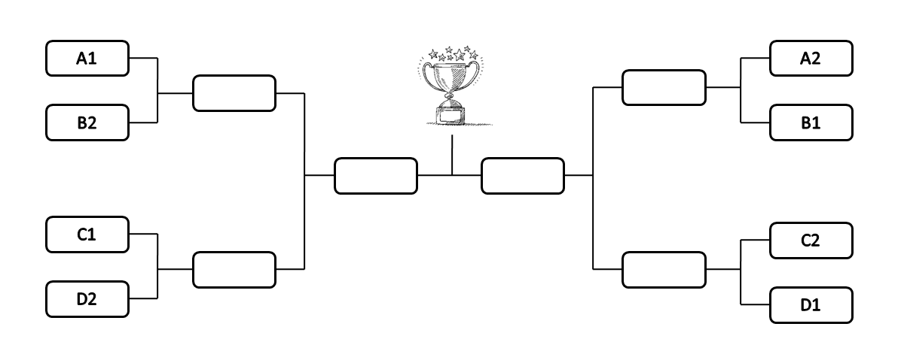
注：半决赛败者进行三、四名决赛
（2）四强赛和半决赛采取单局决胜制，总决赛和三、四名决赛采取三局两胜制。
（3）每局比赛均采用21分制，若双方达成20平后，一方领先2分或先得30分者获胜。

- 报名方式
报名队伍须在开放报名期间(11月27日12：00至11月30日23：59),按要求填写活动报名问卷。
报名链接：https://www.wjx.top/vj/QSahi76.aspx

咨询群：

注：
1、报名时需考虑到替补情况，报名结束后原则上不增加人数，请在报名时提前好准备。鼓励大家以实验室或班级为单位报名参加。
2、因赛事规模有限，原则上报名时间在前且符合报名条件的队伍，优先获得参赛资格。参赛资格以报名结束后收到短信为准。
欢迎各位同学踊跃报名，切磋球技、增进友谊。

